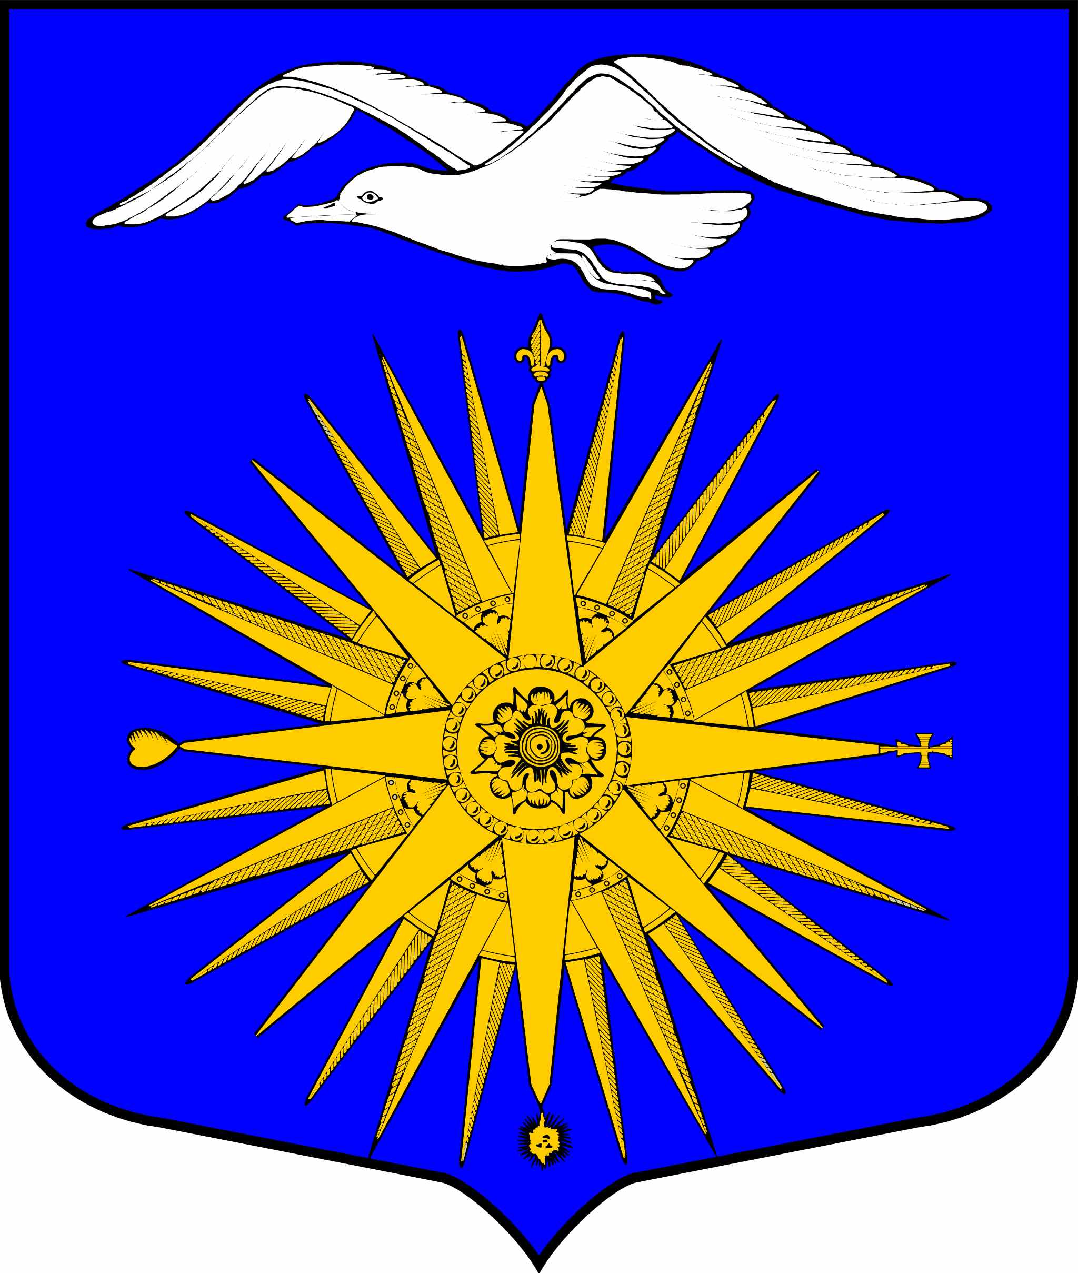
МЕСТНАЯ АДМИНИСТРАЦИЯ МУНИЦИПАЛЬНОГО ОБРАЗОВАНИЯ БОЛЬШЕИЖОРСКОЕ ГОРОДСКОЕ ПОСЕЛЕНИЕ ЛОМОНОСОВСКОГО МУНИЦИПАЛЬНОГО РАЙОНА ЛЕНИНГРАДСКОЙ ОБЛАСТИ

ПОСТАНОВЛЕНИЕ

от 21 августа 2023 года № 41

«Об утверждении Положения о премировании и материальном стимулировании работников МБУ «Атлант»

В целях повышения эффективности деятельности и укрепления исполнительской дисциплины работников Муниципального бюджетного учреждения «Атлант» и во исполнение пунктов, указанных в "Трудовом Кодексе Российской Федерации" от 30.12.2001 N 197-ФЗ –

ПОСТАНОВЛЯЮ:

- Утвердить Положение о премировании и материальном стимулировании работников МБУ «Атлант» (Приложение № 1).
- Дата вступления в силу Положения о премировании и материальном стимулировании работников МБУ «Атлант» с 01 сентября 2023 года.
- Настоящее постановление подлежит размещению на официальном сайте МО Большеижорское городское поселение в сети «ИНТЕРНЕТ» http://www.bizhora.ru.
- Контроль за исполнением настоящего постановления оставляю за собой.
- Настоящее постановление вступает в силу с момента его подписания.

И.о. главы администрации
МО Большеижорское городское поселение И. Пожарский

Приложение № 1
к Постановлению
местной администрации
МО Большеижорское
городское поселение
от 21.08.2023 г. № 41

УТВЕРЖДАЮ
и.о. главы Администрации
Большеижорского городского поселения
_________________ И.Д. Пожарский
«21» августа 2023 года

ПОЛОЖЕНИЕ О ПРЕМИРОВАНИИ И МАТЕРИАЛЬНОМ
СТИМУЛИРОВАНИИ
работников МБУ «Атлант»

- Общие Положения
  - Настоящее Положение о премировании работников МБУ «Атлант» (далее по тексту – «Положение») разработано в соответствии с Трудовым и Налоговым кодексами РФ, иным законодательством РФ и устанавливает порядок и условия материального поощрения работников МБУ «Атлант» (Далее – «Работники»).
  - Настоящее Положение распространяется на работников, занимающих должности в соответствии со штатным расписанием.
  - В настоящем Положении под премированием следует понимать выплату работникам денежных сумм сверх размера заработной платы, включающей в себя в смысле, придаваемом настоящим Положением, должностной оклад, надбавки и доплаты к нему установленные в соответствии с законодательством РФ.
  - Премирование направлено на усиление материальной заинтересованности и повышения ответственности работников за выполнение уставных задач, своевременное и качественное выполнение ими своих трудовых обязанностей.
  - Премирование устанавливается приказом директора МБУ «Атлант» или лица, исполняющего обязанности директора МБУ «Атлант», для каждого работника не позднее 27 числа каждого месяца за текущий месяц.
  - Премирование директора МБУ «Атлант» или лица, исполняющего обязанности директора МБУ «Атлант», утверждается распоряжением Главы Администрации Большеижорского городского поселения (либо лицом, исполняющим обязанности Главы Администрации Большеижорского городского поселения) не позднее 27 числа каждого месяца за текущий месяц.
- Виды премий
  - Настоящим Положением предусматриваются следующие виды премирований:
    - ежемесячное премирование.
- Ежемесячное премирование.
  - Ежемесячное премирование выплачивается всем категориям работников с учетом качества исполнения должностных обязанностей.
  - Ежемесячное премирование работников МБУ «Атлант» выплачивается в процентах от должностного оклада работника в месяц согласно штатному расписанию:
    - директору – не более 100%;
    - заместителю директора – не более 100%;
    - главному бухгалтеру – не более 100%;
    - заведующему центром досуга – не более 100%;
    - руководителю кружка – не более 100%;
    - специалисту по работе с молодежью – не более 100%;
    - начальнику участка – не более 200%;
    - электрику – не более 200%;
    - дворнику – не более 200%;
    - уборщице – не более 200%.
  - При определении размеров ежемесячного премирования учитывается:
    - успешное и добросовестное исполнение работником своих обязанностей в соответствующем периоде;
    - инициатива, творчество и применение в работе современных форм и методов организации труда;
    - качественное выполнение порученной работы;
    - качественная подготовка и своевременная сдача отчетности;
    - участие в выполнении важных работ и мероприятий.
  - Ежемесячное премирование начисляется частично или не начисляется в случаях:
    - нарушения в текущем месяце трудовой дисциплины, правил внутреннего трудового распорядка – не начисляется;
    - применения в текущем месяце к работнику всех установленных видов дисциплинарных взысканий, предусмотренных Трудовым Кодексом Российской Федерации – не начисляется;
    - ненадлежащего исполнения в текущем месяце приказов, распоряжений и указаний непосредственного руководителя, руководителя организации или его заместителей, курирующих деятельность работников:
      - однократного – начисляется в размере 50% установленного размера ежемесячного премирования работника;
      - двухкратного – начисляется в размере 25% установленного размера ежемесячного премирования работника;
      - трехкратного и более – не начисляется;
    - ненадлежащего исполнения (неисполнения) обязанностей, указанных в должностной инструкции работника – не начисляется;
  - Ежемесячное премирование директора МБУ «Атлант» или лица, исполняющего обязанности директора МБУ «Атлант» не начисляется:
    - при исполнении за отчетный период муниципального задания менее чем 95% от запланированных показателей;
    - при не предоставлении в отчетном периоде отчетности, установленной согласно муниципальному заданию.
  - Ежемесячное премирование главного бухгалтера МБУ «Атлант» не начисляется:
    - при не предоставлении установленных форм отчетности в установленный нормативными документами срок;
    - при допущении просрочки совершения платежей или иных выплат при наличии возможности совершения данных выплат, а именно при исполнении условий и сроков предоставления субсидий на обеспечение деятельности МБУ «Атлант».
  - Размер ежемесячного премирования работников устанавливается приказом директора МБУ «Атлант» или лица, исполняющего обязанности директора МБУ «Атлант», на основании служебных записок руководителей структурных подразделений МБУ «Атлант», кроме заместителя директора и главного бухгалтера, которым размер ежемесячного премирования устанавливается директором МБУ «Атлант» или лицом, исполняющего обязанности директора МБУ «Атлант» только приказом директора МБУ «Атлант» или лица, исполняющего обязанности директора МБУ «Атлант».
- Материальная помощь.
  - Материальная помощь выплачивается в целях стимулирования более эффективной работы работников и обеспечения их социальной защищенности. Исчисляется в процентах от должностного оклада работника в месяц согласно штатному расписанию или в виде конкретной денежной суммы и не может превышать за год двух должностных окладов работника в месяц согласно штатному расписанию.
  - Материальная помощь не является ежемесячной и выплачивается на основании приказа директора МБУ «Атлант» или лица, исполняющего обязанности директора МБУ «Атлант».
  - Материальная помощь оказывается в случаях:
    - рождения ребенка;
    - оплаты лечения или дорогостоящих лекарств;
    - смерти близких родственников (мужа, жены, отца, матери, детей) по представлению документов о смерти и о родстве.
  - Материальная помощь, оказывают по письменному заявлению работника с приложением соответствующих документов (справок, чеков на покупку, свидетельств о рождении детей, свидетельств о смерти и т.д.).
- Единовременная выплата при предоставлении ежегодного оплачиваемого отпуска
  - Размер и возможность данной выплаты устанавливается приказом директора МБУ «Атлант» или лица, исполняющего обязанности директора МБУ «Атлант» на текущий календарный год.
  - В этом случае единовременная выплата к отпуску выплачивается в соответствии с графиком отпусков работников МБУ «Атлант» и оформляется персонально одновременно и изданием приказа о предоставлении отпуска работнику.
  - Размер данной выплаты работнику за год не может превышать двух должностных окладов работника в месяц согласно штатному расписанию и выплачивается один раз за календарный год.
- Заключительные положения
  - Премии, предусмотренные настоящим Положением, учитываются в составе средней заработной платы для исчисления пенсий, отпусков, пособий по временной нетрудоспособности и т.д.
  - В соответствии со статьей 255 Налогового кодекса РФ расходы по выплате премий, предусмотренных настоящим Положением, относятся к расходам на оплату труда.
  - Текст настоящего Положения подлежит доведению до сведения работников МБУ «Атлант».

Согласовано:
Директор МБУ «Атлант» Д.Ю. Сухов

